Документ предоставлен КонсультантПлюс

КОМИТЕТ ГОСУДАРСТВЕННОЙ ОХРАНЫ ОБЪЕКТОВ
КУЛЬТУРНОГО НАСЛЕДИЯ ВОЛГОГРАДСКОЙ ОБЛАСТИ

ПРИКАЗ
от 25 апреля 2023 г. N 178

ОБ УТВЕРЖДЕНИИ ПРЕДМЕТА ОХРАНЫ ОБЪЕКТА КУЛЬТУРНОГО НАСЛЕДИЯ
РЕГИОНАЛЬНОГО ЗНАЧЕНИЯ "ГОРЧИЧНЫЙ ЗАВОД ГЛИЧА",
РАСПОЛОЖЕННОГО ПО АДРЕСУ: ВОЛГОГРАДСКАЯ ОБЛАСТЬ,
Г. ВОЛГОГРАД, КРАСНОАРМЕЙСКИЙ РАЙОН,
УЛ. ПЕТРОПАВЛОВСКАЯ, 1, В ЧАСТИ АДМИНИСТРАТИВНОГО КОРПУСА

В соответствии с Федеральным законом от 25 июня 2002 г. N 73-ФЗ "Об объектах культурного наследия (памятниках истории и культуры) народов Российской Федерации", Порядком определения предмета охраны объекта культурного наследия, включенного в единый государственный реестр объектов культурного наследия (памятников истории и культуры) народов Российской Федерации в соответствии со статьей 64 Федерального закона от 25 июня 2002 г. N 73-ФЗ "Об объектах культурного наследия (памятниках истории и культуры) народов Российской Федерации", утвержденным приказом Министерства культуры Российской Федерации от 13 января 2016 г. N 28, Положением о комитете государственной охраны объектов культурного наследия Волгоградской области, утвержденным постановлением Администрации Волгоградской области от 19 декабря 2016 г. N 697-п, приказываю:
1. Утвердить прилагаемый предмет охраны объекта культурного наследия регионального значения "Горчичный завод Глича", расположенного по адресу: Волгоградская область, г. Волгоград, Красноармейский район, ул. Петропавловская, 1, в части административного корпуса.
2. Настоящий приказ вступает в силу со дня его подписания и подлежит официальному опубликованию.

Председатель комитета
А.Ю.БАЖЕНОВ

Утвержден
приказом
комитета государственной
охраны объектов
культурного наследия
Волгоградской области
от 25 апреля 2023 г. N 178

ПРЕДМЕТ ОХРАНЫ ОБЪЕКТА КУЛЬТУРНОГО НАСЛЕДИЯ РЕГИОНАЛЬНОГО
ЗНАЧЕНИЯ "ГОРЧИЧНЫЙ ЗАВОД ГЛИЧА", РАСПОЛОЖЕННОГО ПО АДРЕСУ:
ВОЛГОГРАДСКАЯ ОБЛАСТЬ, Г. ВОЛГОГРАД, КРАСНОАРМЕЙСКИЙ РАЙОН,
УЛ. ПЕТРОПАВЛОВСКАЯ, 1, В ЧАСТИ АДМИНИСТРАТИВНОГО
КОРПУСА <1>

--------------------------------
<1> Адрес объекта культурного наследия указан в соответствии со сведениями из Единого государственного реестра объектов культурного наследия (памятников истории и культуры) народов Российской Федерации.
Фактическое местоположение объекта культурного наследия: Волгоградская область, г. Волгоград, Красноармейский район, ул. Изобильная, 10, стр. 18 (лит. Х).

Предметом охраны объекта культурного наследия регионального значения "Горчичный завод Глича", расположенного по адресу: Волгоградская область, г. Волгоград, Красноармейский район, ул. Петропавловская, 1, в части административного корпуса, являются:

N  п/п | Элементы предмета охраны | Описание элемента предмета охраны | Иллюстрации
1. | Местоположение и градостроительные характеристики | здание расположено по ул. Петропавловская, 1 в Красноармейском районе г. Волгограда | 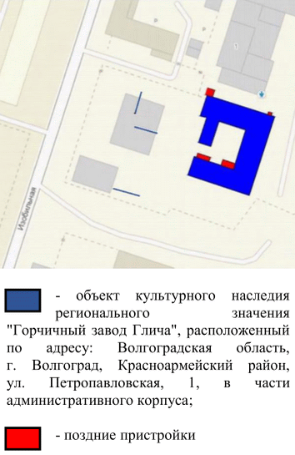
2. | Объемно-пространственная композиция здания | исторический объем 1-этажного с чердаком сложного в плане здания, состоящий из четырех прямоугольных частей с почти замкнутым контуром и внутренним двором | 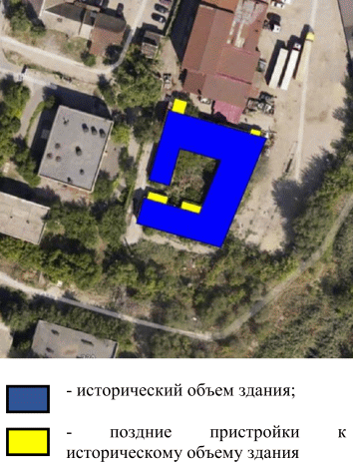
3. | Крыша | форма крыши - двускатная | 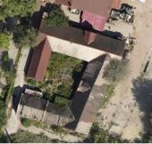
4. | Композиционное решение и архитектурно-художественное оформление юго-восточного фасада | характер, ритм и размер вертикального и горизонтального членения фасада, его декоративное убранство, включающее следующие элементы:  - лучковые оконные проемы (в том числе заложенные) 1-го этажа здания;  - щипец; арочный чердачный оконный проем с полукруглым обрамлением и подоконными консольками;  - лопатки;  - поясок с сухариками | 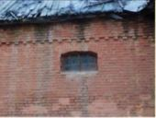  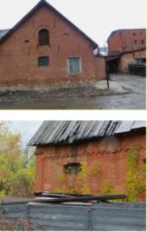
5. | Композиционное решение и архитектурно-художественное оформление северо-восточного фасада | характер, ритм и размер вертикального и горизонтального членения фасада, его декоративное убранство, включающее следующие элементы:  - лучковые оконные проемы с подоконными полочками 1-го этажа здания;  - лопатки;  - поясок с сухариками;  - ступенчатый венчающий карниз;  - ризалит на всю высоту здания; лучковый оконный проем с лучковым сандриком с боковыми свесами и подоконной полочкой 1-го этажа здания;  арочный чердачный оконный проем с полукруглым обрамлением и подоконными консольками; щипец ризалита с тумбами и пояском | 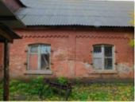  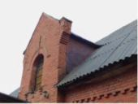  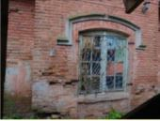
6. | Композиционное решение и архитектурно-художественное оформление северо-западного фасада | характер, ритм и размер вертикального и горизонтального членения фасада, его декоративное убранство, включающее следующие элементы:  - лучковые оконные проемы с подоконными полочками 1-го этажа здания;  - арочный дверной проем входа в здание с арочным сандриком; полукруглая фрамуга двери;  - лопатки;  - поясок с сухариками;  - фронтон; лучковый чердачный оконный проем с лучковым сандриком и подоконной полочкой; лопатки со ступенчатыми капителями; декоративные элементы с тремя вертикальными заглубленными нишами, между которыми проходит горизонтальная тяга; зубчатый поясок и ступенчатый венчающий карниз фронтона | 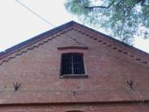  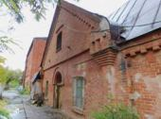  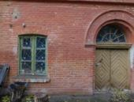
7. | Композиционное решение и архитектурно-художественное оформление юго-западного (торцевого) фасада | характер, ритм и размер вертикального и горизонтального членения фасада, его декоративное убранство, включающее следующие элементы:  - лопатка;  - фрагмент пояска с сухариками;  - фрагмент горизонтальной карнизной тяги | 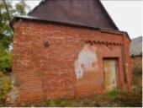
8. | Композиционное решение и архитектурно-художественное оформление юго-восточного, юго-западного, северо-западного и северо-восточного (дворовых) фасадов | характер, ритм и размер вертикального и горизонтального членения фасадов, их декоративное убранство, включающее следующие элементы:  - лучковые оконные проемы с подоконными полочками (в том числе заложенные) 1-го этажа здания;  - прямоугольные оконные проемы с подоконными полочками 1-го этажа здания;  - лопатка со ступенчатой капителью брандмауэра;  - прямоугольный дверной проем входа в здание с прямоугольным сандриком; прямоугольная горизонтальная фрамуга двери;  - заложенный лучковый дверной проем с лучковым сандриком;  - щипец с фрагментами тумб и поясков; арочный чердачный оконный проем с полукруглым обрамлением и подоконными консольками;  - угловые лопатки со ступенчатыми капителями;  - поясок с сухариками | 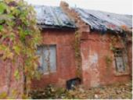    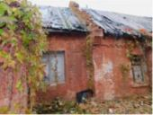  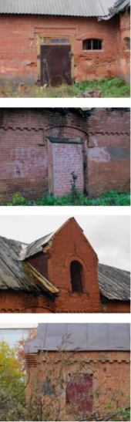
9. | Композиционное решение и архитектурно-художественное оформление северо-западного (торцевого) фасада | характер, ритм и размер вертикального и горизонтального членения фасада, его декоративное убранство, включающее следующие элементы:  - прямоугольный оконный проем с клинчатой перемычкой 1-го этажа здания;  - щипец; арочный чердачный оконный проем с полукруглым обрамлением;  - лопатки со ступенчатой капителью | 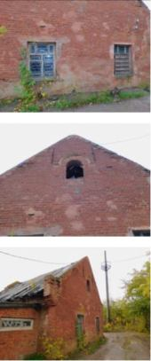
10. | Композиционное решение и архитектурно-художественное оформление юго-западного фасада | характер, ритм и размер вертикального и горизонтального членения фасада, его декоративное убранство, включающее следующие элементы:  - лучковый оконный проем 1-го этажа здания;  - лопатка со ступенчатой капителью брандмауэра;  - щипец; арочный чердачный оконный проем с полукруглым обрамлением и подоконными консольками;  - лопатки;  - поясок с сухариками | 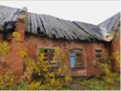  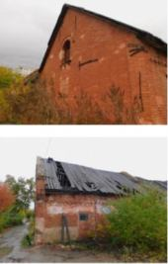
11. | Материалы и характер обработки фасадов | кирпичная кладка стен (керамический кирпич)
12. | Планировочная структура помещений | помещения прямоугольной формы;  несколько помещений с большими пролетами и определенным шагом колонн внутри периметра
13. | Архитектурно-художественное оформление интерьеров | оконные и дверные проемы с лучковыми перемычками; | 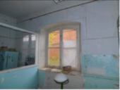  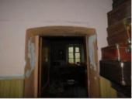
13. | Архитектурно-художественное оформление интерьеров | арочные оконные проемы; | 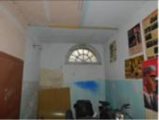
13. | Архитектурно-художественное оформление интерьеров | потолочные балки;  фахверковые колонны-стойки по внутреннему периметру здания; | 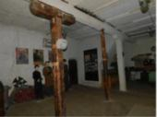
13. | Архитектурно-художественное оформление интерьеров | печка голландка | 